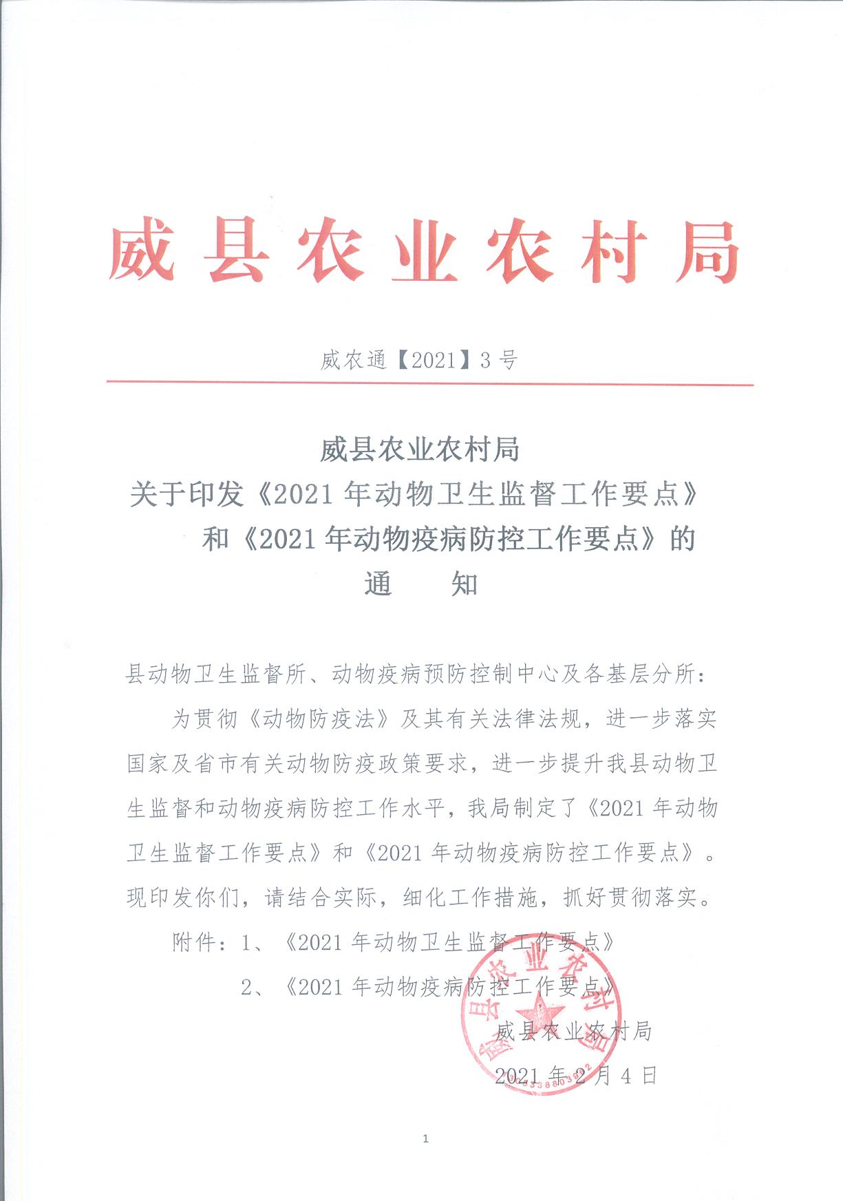
附件1
2021年动物卫生监督工作要点
2021年，要紧紧围绕动物卫生监督机构的职责，主动入位，创新措施，认真贯彻落实《动物防疫法》及相关法律法规，着力强化从养殖到屠宰全链条动物卫生风险管理，全面提升动物卫生监督工作能力和水平，为保障畜产品安全做出新贡献。
一、工作目标
动物产地检疫覆盖面达100%，产地检疫率达90%以上，病害动物无害化处理率达100%。屠宰场动物、动物产品检疫率达100%。
做到操作有规程，生产有记录，监管有责任人。规模养殖场、重点畜禽养殖大户规范率达100%。兽药生产销售使用环节及动物诊疗机构严格落实有关法律法规要求，规范运营。病死动物无害化处理监管覆盖面100%。
二、重点工作
（一）抓好非洲猪瘟防控。要强化疫情举报线索核查、外来生猪溯源排查；做好生猪运输车辆备案监管；强化生猪及其产品运输监管；督促养殖场业主落实生物安全措施，禁止使用餐厨剩余物或含猪血粉饲料喂猪；落实官方兽医驻场检疫和监督屠宰企业实施非洲猪瘟自检制度；严格执行生猪检疫规程和检疫政策；严格落实病死猪无害化处理监管；发现可疑疫情情况及时报告。
（二）严格规范产地检疫。严格执行动物检疫各项规程和有关规范性文件，特别是新修订的《生猪产地检疫规程》和《跨省调运种用乳用动物产地检疫规程》。进一步规范检疫申报、受理、现场检疫、畜禽标识查询、检疫记录、合格出证等行为，坚决杜绝“隔山开证”、不检疫就出证等违法违规行为发生。
一是要规范产地检疫受理条件、检疫行为和检疫证明的管理，落实非洲猪瘟防控期间制定的各项政策、规定和措施。二是要通过产地检疫环节规范规模养殖场行为，提升对规模养殖场管理水平，防止通过养殖场申报检疫使“洗猪”违法行为发生。三是要继续推广“河北兽医智慧云平台”使用，出证人员指导养殖场户等使用线上申报检疫。
（三）严格屠宰检疫。督导屠宰企业落实动物疫病防控和畜禽产品质量安全的主体责任。严格执行宰前和宰后检疫制度、巡监抽检等制度，规范检疫操作。强化对检疫不合格动物及有害动物产品无害化处理的监管。健全完善屠宰检疫各项工作记录实现痕迹化管理。
一是要强化生猪屠宰检疫，规范生猪屠宰检疫受理条件和驻场官方兽医屠宰检疫行为，官方兽医要履职尽责，倒逼屠宰企业落实主体责任和非洲猪瘟自检。二是监督定点屠宰点非洲猪瘟PCR检测过程、熟悉如何从PCR检测仪中读取数据和如何判定检测结果，防止屠宰企业篡改检测结果。
（四）强化跨省调运动物的检疫管理。加大对调运生猪及其车辆的查验。严格跨省引进种用、乳用动物以及种蛋、胚胎、精液的检疫审批，对种用乳用动物未达到健康标准或非种用乳用国家有特殊规定的，未按规定提供疫病检测报告的不得受理。跨省调出动物的检疫加强引进前防疫条件审查、疫情调查、疫病检测、风险评估和风险管控工作。严格落实跨省调入继续饲养动物的落地报告、隔离观察制度，切实做好后续监管工作。
一是严格跨省调运种、乳用动物审批，强化审批前的现场审核，严厉查处冒充商品畜禽调运逃避引种检疫审批等违法行为。种用乳用动物到达养殖场后，落实隔离观察规定。二是强化跨省调运动物的落地监管。严格落实养殖场跨省调运动物落地报告规定。对证物不符、目的地不符、未经指定通道调入等违规调运动物行为严格依法处理，高度重视对从布病高风险区引进肉牛饲养等违法行为的监管。三是加强入境生猪的监管，严防非洲猪瘟传入导致疫情发生。
（五）加强畜禽运输车辆备案管理。指定专人负责备案工作，力争全县生猪及其它畜禽运输车辆备案率达到100%。一是认真审核，严格把关。备案车辆必须具备规定条件才给予备案，不符合备案条件的车辆要求其进行整改。二是严格出证，倒逼备案。未备案车辆不得从事生猪（畜禽）运输，将车辆备案作为动物检疫合格证明出证的前置条件。三是实时监控，强化监管。实时查看（尤其是出具和收缴动物检疫合格证明时）其运输路线，重点查看是否超范围运输；实时抽查已备案车辆是否符合条件，对不符合条件的车辆及时注销其《生猪（畜禽）运输车辆备案表》。
（六）强化“瘦肉精”检测。贯彻落实省政府“办字〔2011〕79号”文件精神，加强宣传教育，做好出栏、屠宰环节“瘦肉精”监管工作。落实“瘦肉精”监督抽检制度，监督有关养殖场和定点屠宰企业落实“瘦肉精”自检制度，对发现“瘦肉精”疑似阳性的，要按规定上报、处理和移交，保障动物及动物产品安全。
1.强化主体责任。建立养殖户安全承诺制度和养殖场出栏自检制度，保证所销售的活畜不含有“瘦肉精”。督促屠宰场落实“瘦肉精”自检制度，开展进场自检和宰后抽检。
2.强化养殖场抽检。加强养殖场户的日常监督检查和“瘦肉精”抽检,不定期抽样检测存栏生猪、肉牛尿样和料槽料，强化生猪、肉牛出栏前的抽检。
3.强化屠宰场抽检。同时，要加强猪牛羊屠宰环节的“瘦肉精”监督检测，确保批批抽检。
（七）强化病死动物无害化处理管理。
1、支持病死畜禽无害化处理中心建设。威县鹏汇生物科技有限公司专业无害化处理场，实施提档升级，进一步提升无害化处理运营水平。
2、严格落实无害化处理补助政策。病死猪无害化处理实行先处理后补助。我县按照补助资金拨付流程，加快预算执行进度，省级以上财政资金下达后，我县在3个月内将资金给付到位。
3、实行网格化管理，实现所有养殖场全覆盖监管，利用好河北省兽医智慧云平台及时做好病死畜禽的申报受理、现场查勘、收集处理等环节的审核监督。
（八）加强兽药生产经营使用的管理。一是加强常态化巡查监管力度。全面掌握监管对象基本情况和生产经营状况，通过双随机检查与日常监管相结合的方式，全面覆盖监管范围。将兽药抽检不合格、立案处罚及举报较多的企业列为重点监管对象，提高检查频次。 二是加大对落实兽药GMP、GSP质量管理规范，落实兽药追溯制度及生产、经营假劣兽药，非法添加违禁物质和兽药使用等环节的检查，进一步加大对养殖环节兽药使用和休药期执行的检查力度，指导规范养殖场落实休药期制度，确保安全用药。督促指导兽用抗菌药使用减量化行动试点养殖企业的各项措施落实，完成年度目标。
（九）加强养殖场日常巡查。按照网格化管理要求，明确养殖场巡查责任人员，对辖区内的养殖场加大巡查力度，每月每个养殖场至少巡查1次。通过和养殖场负责人沟通、实地查看养殖场的动物防疫条件情况，查看防疫记录、用药记录、消毒记录、用料记录等养殖档案，对畜禽的调入、调出、存栏量、出栏量、饲养、用药、用料、免疫、消毒、检疫、病畜和粪便的无害化处理等情况进行细致的检查，严防重大动物疫病发生。认真填写巡查记录，建立巡查台账，发现问题，及时解决，及时上报。
（十）强力推进动物卫生监督信息系统应用。“互联网+”信息系统建设是提高动物卫生监督工作效能的有效手段，越来越多的监管工作纳入电子信息化管理。目前，我省已启动实施了动物、动物产品检疫；耳标订购、发放；生猪运输车辆备案监督；病死畜禽无害化处理监管等工作已纳入“河北兽医智慧云平台”管理。兽药经营环节纳入了“兽药二维码追溯系统”管理，今后可能要延伸至养殖场 。动物疫苗订购、发放也纳入“河北省动物疫苗网络管理系统”管理。弄懂、会用这些系统、平台，是干好工作的最基本要求和一项基本技能，因此，我们每一名动物卫生监督人员要不断学习，勤于实践，适应社会发展的步伐。
三、保障措施
（一）加强学习，提高工作能力。动物卫生监督人员要加强法律知识及业务技能学习，强化责任意识，法律意识，规范工作行为。《动物防疫法》、《动物检疫管理办法》、《产地检疫规程》、《屠宰检疫规程》和《河北省动物卫生监督管理办法》等各项法律、法规和上级有关政策文件，每名动物卫生监督人员要经常学、反复学，作为一项长期任务，认真贯彻，严格执行，常抓不懈，切实做到依法办事，按规程开展工作。
（二）严格实施网格化管理。认真摸清辖区内养殖场、屠宰场点、兽药生产经营单位、动物诊疗单位等具体情况，建立台账，明确每个管理对象的管理责任人，即网格员。要加强对管理对象的日常巡查和检查，对照我们的管理职责，要求网格员对辖区内每个养殖场等管理对象每月至少实地检查一次。实行动态化台帐管理，及时掌握管理对象的实际生产经营情况。发现问题及时处置和上报。
（三）改进作风，严肃纪律。严格执行农业部《非洲猪瘟疫情防控八条禁令》等有关规定，认真开展产地、屠宰检疫、无害化处理等工作。规范工作流程，注意具体要求、做好痕迹化记录，确保动物卫生监督人员明确自身职责，依法依规履职，达到有效防控动物疫病，保障新产品质量安全的目标。

附件2
2021年动物疫病防控工作要点

2021年，动物疫病防控工作，认真贯彻落实上级精神，进一步转变工作作风，强化工作措施，狠抓工作落实，有效防控重大动物疫病，确保不发生区域性重大动物疫情。
一、工作目标
健全完善动物疫病监测、预警预报、综合防控、应急管理体系。突出抓好重大动物疫病、人畜共患病综合防控工作。 对高致病性禽流感、口蹄疫、小反刍兽疫、布鲁氏菌病，实行强制免疫，群体免疫密度常年维持在90％以上，应免畜禽免疫密度要达到100％，免疫抗体合格率全年保持在70％以上。邢台市对狂犬病实行强制免疫，对猪瘟、新城疫等开展全面免疫。持续有效开展动物疫病监测，加强动物疫病免疫抗体抽检力度，重大动物疫病得到有效控制，确保无重大动物疫病传播流行。
二、重点工作
（一）切实加强非洲猪瘟防控工作。坚持做好养殖环节的非洲猪瘟疫情排查和监测工作，进一步加强生猪养殖场户防控措施，全面落实门禁、封闭饲养、定期消毒等制度，强化生猪调运监管和落地隔离观察措施落实，严禁餐厨剩余物（泔水）喂猪。严格落实备案运输车辆检测及生猪屠宰企业清洗消毒、非洲猪瘟自检制度。做好疫情处置应急准备工作，一旦发现疫情要按照“早 快 严 小”的原则及时按规范处置。
（二）全力做好重大动物疫病防控。口蹄疫、高致病性禽流感、小反刍兽疫、布病等重大动物疫病实行强制免疫，切实做到应免尽免，不留空档，确保免疫常态化、全覆盖。对散养动物，采取春秋两季集中免疫与定期补免相结合的方式进行，规模养殖场实施程序化免疫。落实国家、省、市动物疫病免疫和监测计划要求，开展春、秋季重大动物疫病强制免疫和消毒灭原工作，群体免疫密度应常年维持在 90%以上，应免畜禽免疫密度应达到100%，群体免疫抗体合格率达到70%以上。猪瘟、高致病性猪蓝耳病免疫工作按照国家防治指导意见执行。
健全完善动物防疫档案记录。加强动物疫病防控工作痕迹化管理，完善动物疫情监测、数据统计上报，做到各项工作有序开展、有据可查。
（三）认真开展人畜共患病防控。肉牛、肉羊布病实行强制免疫，应免畜免疫密度要达到100%。对奶牛场、种畜场实行检测净化，对检出的阳性畜及时扑杀淘汰。对奶牛场因布病阳性畜检出率偏高（检测阳性率＞2%）的，实行免疫备案制，规范免疫程序。结核病重点开展检测净化，对检出的阳性畜实行扑杀淘汰。 狂犬病实行强制免疫，应免畜免疫密度要达到100%。
（四）做好人工饲养的野生动物疫病防控工作。紧密结合新冠肺炎疫情防控，对人工饲养的能够开展免疫的野生动物，参照家畜家禽的有关免疫程序，开展口蹄疫、禽流感、小反刍兽疫等疫苗免疫，加强疫情监测工作。做好疫病排查，有异常情况及时诊断处置，确保做到早发现、早处置。
（五）强化动物疫病监测和消毒灭源工作。进一步完善动物疫情监测制度，加大对重点动物疫病监测频率，结合春秋两季集中免疫工作开展动物疫情普查，研判动物疫情态势，科学应对突发重大动物疫情。指导畜禽养殖场健全完善动物防疫和消毒灭源制度，以养殖、屠宰、交易等区域为重点，强化消毒灭源和常态化清洗消毒工作，有效降低疫病发生风险。
（六）进一步加强兽医实验室管理。落实《病原微生物实验室生物安全管理条例》，完善实验室生物安全管理制度，严格按照实验室的生物安全级别和国家有关规程规范开展实验活动，及时完成各项检验检测任务，健全实验检测档案记录。严格落实人员防护制度，按规程做好生物防护保障措施，切实做到严格程序规范操作。做好主要动物疫病检测和流行病学调查，及时完成上级下达的检测任务和应急检测任务。春秋免疫工作完成后，分别抽送猪、牛、羊、鸡血清样品，及时开展抗体检测及免疫评估工作。
（七）强化动物疫病防控知识培训。以基层技术人员、村级动物防疫员、规模养殖场人员为重点，积极开展以重大动物疫病为主的疫病程序化免疫、综合防治技术、人员防护等内容的技术培训，提升技术服务能力和水平。对参与布病等人畜共患病免疫接种的全部防疫人员进行技术培训，重点对个人防护、免疫技术和操作规程等环节要全面培训，防止人为传播疫病。加大动物疫病防控知识宣传力度，通过技术培训、现场指导、宣传告知等多种方式，进一步强化养殖从业人员的防疫责任意识和自觉性。
（八）搞好防疫物资供应和管理。明确专人搞好疫苗储存、发放，确保疫苗供应安全。严格按照生物制品管理规程保管生物制品。建立健全生物制品进出台帐、废旧生物制品、空瓶销毁记录。完善动物防疫设施、器械、物资管理制度，切实保障防控物资有效合理利用。
（九）强化突发重大动物疫情应急管理。落实《威县突发重大动物疫情应急预案》，加强应急防疫物资储备和更新。 严格动物疫情报告制度，确保信息畅通，一旦发生疫情必须做到“早、快、严、小”的处置要求，杜绝发生“漏报、瞒报、谎报”等情况。
三、工作要求
（一）明确任务，严格履职。严格落实分片包干、定人定场负责规模养殖场的防疫工作责任制。明确各自承担的职责和任务，立戒作风飘浮，切实履行动物疫病防控工作职责。
（二）突出重点，狠抓落实。坚持预防为主、标本兼治的原则，把落实动物疫病防控工作作为保障畜牧业健康稳定发展的基础性重要工作来抓，切实抓好重大动物疫病集中免疫、疫情监测、突发疫病应急处置等工作，建立联防联控、群防群控机制，使动物疫病防控各项目标任务落到实处。
（三）落实责任，务求实效。严格落实重大动物疫病防控工作责任制和责任追究制，确保免疫、监测、应急处置等防控措施落到实处。对于不严格履行防控职责、将严肃问责。

